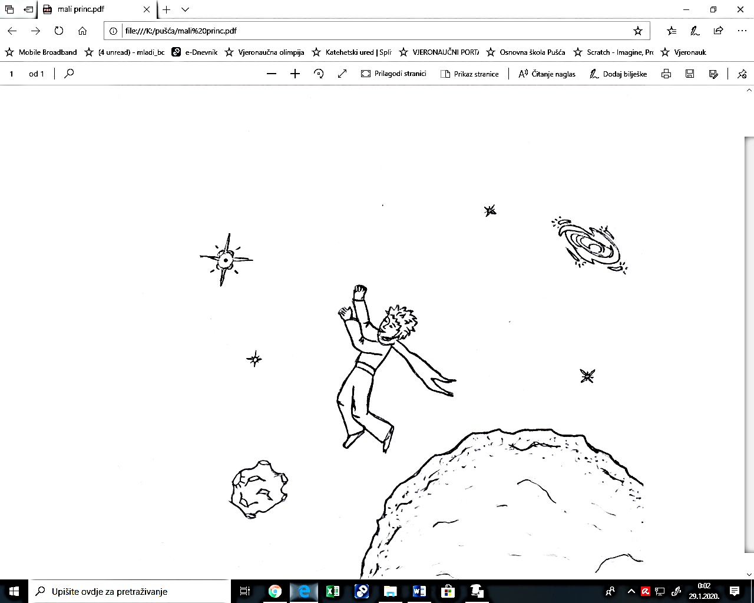

... i suprotni brojevi

Apsolutna vrijednost...

|  |  |
| --- | --- |
| 1.   * Ako je apsolutna vrijednost 5, nacrtaj ružu na planetu desno od malog princa. * Ako je apsolutna vrijednost -5, nacrtaj ružu na planetu ispod malog princa. | 5.   * Ako je broju 4 suprotan broj - 4, nacrtaj sunce. * Ako je broju 4 suprotan broj 4, nacrtaj mjesec. |
| 2.   * Ako je apsolutna vrijednost 7, nacrtaj dva kratera na planetu. * Ako je apsolutna vrijednost -7, nacrtaj tri kratera na planetu. | 6.   * Ako je broju - 6 suprotan broj - 6, nacrtaj tri planeta. * Ako je broju - 6 suprotan broj 6, nacrtaj dva planeta. |
| 3.   * Ako je apsolutna vrijednost - 0, nacrtaj ovcu na planetu. * Ako je apsolutna vrijednost 0, nacrtaj lisicu na planetu. | 7.   * Ako je broju -1 suprotan broj 1, nacrtaj zvijezde na nebu. * Ako je broju -1 suprotan broj - 1, napiši brojeve na nebu. |
| 4.   * Ako je apsolutna vrijednost - 3, nacrtaj raketu iznad malog princa. * Ako je apsolutna vrijednost 3, nacrtaj jato ptica koje odnosi malog princa. | 8.   * Ako je broju 2 suprotan broj - 2, nacrtaj stablo baobaba. * Ako je broju 2 suprotan broj 2, nacrtaj stakleno zvono nad ružom. |

**Sliku oboji po želji.**